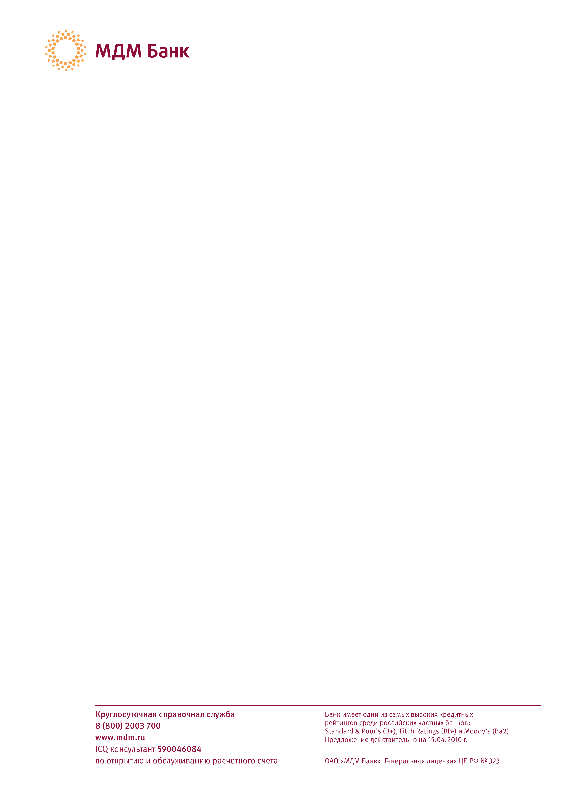
Мы рады предложить Вам услуги расчетно-кассового обслуживания и кредитования
в МДМ Банке. Сегодня банк является одним из крупнейших финансовых институтов России, приоритетным направлением развития которого является обслуживание бизнеса.
Вы, безусловно, высоко цените свое время и первоклассный сервис. Поэтому мы рекомендуем начать наше сотрудничество с бизнес-пакета «Конструктор», разработанного для новых клиентов банка. Суть этого инновационного решения в том,
что наполнение пакета Вы подбираете сами. Поэтому и оплачивать нужно будет только
те услуги, которые необходимы Вашему бизнесу. Экономия составит более 30%
на обслуживании счета.

Преимущества бизнес-пакета «Конструктор»

- Бесплатное открытие расчетного счета в течение одного рабочего дня.
- Бесплатные электронные платежи в сети банка с помощью систем дистанционного обслуживания «Интернет-Банк» и «Банк-Клиент».
- Оплата счета за обслуживание одним платежом, что упрощает ведение бухгалтерии
и планирование расходов.
- Максимальная оперативность – платежи уходят из банка каждый час.
- Продленный операционный день – прием электронных платежей до 21.00.
- Персональный менеджер.
- Дополнительные скидки до 50% на открытие валютного счета, услуги по валютному контролю, открытие корпоративного карточного счета, выдача карты VISA Business,
SMS-сервис «Мобильный банк».
- Бесплатное оформление пластиковых карт VISA Electron для сотрудников и VISA Gold
для руководителя в рамках зарплатного проекта.
- Специальные условия выдачи кредитов и овердрафта.
- Возможность начисления процентов на остаток денежных средств на расчетном счете.

Чтобы воспользоваться услугами и обсудить индивидуальные условия сотрудничества, позвоните Вашему персональному менеджеру в МДМ Банке —
Елена Владимировна Козюберда по телефонам: (3952)283-809, 8-908-6-514-394 или напишите электронное сообщение по адресу: kozyuberda@mdmbank.com

Подробная информация о стоимости услуг бизнес-пакета «Конструктор» – в приложении к этому письму и на сайте http://business.mdmbank.ru.

Приложение к коммерческому предложению

Тарифы на бизнес-пакет «Конструктор»
ВИД ОПЕРАЦИИ | СТОИМОСТЬ ПАКЕТА  (Формируется путем суммирования стоимостей  выбранных услуг)
ОТКРЫТИЕ РАСЧЕТНОГО СЧЕТА В РУБЛЯХ |  |  | Без комиссии
УСТАНОВКА СИСТЕМЫ «БАНК-КЛИЕНТ» / «ИНТЕРНЕТ-БАНК» НА 1 ГОД (ВКЛЮЧАЕТ ГЕНЕРАЦИЮ ОДНОГО КЛЮЧА) |  |  | 1500руб.
ВЕДЕНИЕ РАСЧЕТНОГО СЧЕТА
Без системы дистанционного банковского обслуживания | бумажный документооборот 1200 р.
По системе дистанционного банковского обслуживания | электронное сопровождение 700р.
ОПЕРАЦИИ С ПЛАТЕЖНЫМИ ДОКУМЕНТАМИ
Проведение платежных документов  при использовании систем «Банк-Клиент»,  «Интернет-Банк» в другое кредитное учреждение | ЛИМИТ В МЕС. | ЦЕНА ЗА 1 ШТ. | СТОИМОСТЬ ЛИМИТА, РУБ
 | 5 | 25 | 125
 | 15 | 23 | 345
 | 25 | 20 | 500
 | 50 | 18 | 900
 | 100 | 15 | 1500
 | 200 | 14 | 2800
Проведение платежных документов  на бумажных носителях | 5 | 40 | 200
Проведение платежных документов  на бумажных носителях | 15 | 37 | 555
Проведение платежных документов  на бумажных носителях | 25 | 35 | 875
Проведение платежных документов  на бумажных носителях | 50 | 33 | 1650
Проведение платежных документов  на бумажных носителях | 100 | 30 | 3000
Проведение платежных документов при использовании систем «Банк-Клиент», «Интернет-Банк» внутри банка | без лимита | бесплатно | бесплатно
ПРИЕМ НАЛИЧНЫХ
Прием и перерасчет наличных денежных средств  в приходную кассу банка | СУММА,  В МЕС. | КОМИССИЯ,  ОТ СУММЫ | СТОИМОСТЬ ЛИМИТА, РУБ
 | 100 тыс. руб. | 0,14% | 140
 | 500 тыс. руб. | 0,13% | 650
 | 1,5 млн руб. | 0,12% | 1800
 | 3 млн руб. | 0,10% | 3000
 | 5 млн руб. | 0,08% | 4000
Прием и перерасчет инкассированной выручки банкнотами ЦБ РФ | 1 млн руб. | 0,08% | 800
Прием и перерасчет инкассированной выручки банкнотами ЦБ РФ | 3 млн руб. | 0,07% | 2100
Прием и перерасчет инкассированной выручки банкнотами ЦБ РФ | 5 млн руб. | 0,07% | 3500
Прием и перерасчет инкассированной выручки банкнотами ЦБ РФ | 10 млн руб. | 0,06% | 6000
Прием и перерасчет инкассированной выручки банкнотами ЦБ РФ | 15 млн руб. | 0,06% | 9000
ВЫДАЧА НАЛИЧНЫХ ДЕНЕЖНЫХ СРЕДСТВ  (по предварительной заявке) | 50 тыс. руб. | 1,10% | 550
 | 150 тыс. руб. | 1,10% | 1650
 | 300 тыс. руб. | 1,10% | 3300
 | 600 тыс. руб. | 1,10% | 6600
 | 1 млн руб. | 1,10% | 11000
ОСОБОЕ ПРЕДЛОЖЕНИЕ |  |  | РАЗМЕР СКИДКИ*
Открытие расчетного счета в иностранной валюте и осуществление банком функций агента валютного контроля. Скидка предоставляется при стоимости пакета свыше 5000 руб. |  |  | 30%
Услуга «Мобильный банк (sms-сервис)». Скидка предоставляется при стоимости пакета свыше  3000 руб. |  |  | 50%
Открытие корпоративного картсчета и выдача корпоративной карты VISA Business. Скидка предоставляется при включении в пакет операций по выдаче наличных денежных средств на сумму 600 000 руб. и более. |  |  | 30%
Специальные условия по зарплатному проекту — единоразовая выдача пластиковых карт:  VISA Electron сотрудникам предприятия, VISA Gold руководителю предприятия. |  |  | бесплатно
При единовременной оплате пакета на 6 месяцев 7-й месяц обслуживания по пакету с тем же набором услуг. |  |  | бесплатно
Доступ к кредитам / овердрафтам на индивидуальных условиях.

* От размера стандартных тарифов банка на данную услугу.

